如何寫作摘要
吳智鴻

摘要
一個好的摘要具有三個效果：
- 簡單的讓讀者快速理解文章內容。
- 必須簡單扼要的說明整篇文章每個部份的精要內容。
- 讓審查者快速判斷文章是否有價值、研究是否嚴謹。

一般要求：
包含以下內容(250-500字內)：
不分段、不引用文獻

具體包含以下內容：

研究目的Purpose: （2句）
說明為什麼做這個研究。通常結構如下：
研究問題/背景 + 研究目的。

研究方法Method/design/Approach （2~3句）
說明本研究採用的研究方法。通常包含(5W1H)：
How （用什麼統計方法/實驗/問卷/訪談….）
When (什麼時候的研究)
Where(研究地點)
Who （研究對象）
What（研究工具: 問卷、ar、IT,….）
How many（數量：多少人）

研究發現Findings（2~3句）
說明研究的發現。這些發現解決什麼研究問題。例如統計結果分析結果、發現因果關係的驗證。

研究貢獻Originality/Value（1句）
提供讀者判斷文章的價值與發現。說明你的研究特色或相對現有國際研究上有何進步之處。

參考文獻
https://www.emeraldgrouppublishing.com/how-to/authoring-editing-reviewing/write-article-abstract
範例

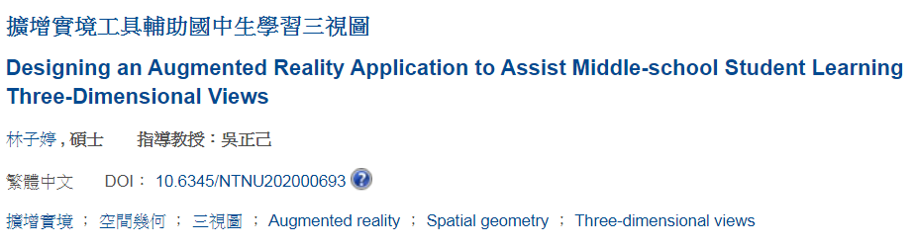

空間能力是學生的重要的基本能力之一，透過空間幾何的學習是培養空間能力的有效途徑。然而，由於缺乏有效的學習工具，學生的學習成效並不佳。本研究發展一套輔助學生學習三視圖概念之擴增實境工具，幫助學生想像視圖及建構立體圖形，以幫助學生培養空間能力；並進一步評估該擴增實境工具對學生學習成效與態度的影響。本研究採準實驗設計來評估此工具的效益，實驗對象為北部某國中兩班七年級生55人，皆為常態編班。一班28人為實驗組，使用擴增實境工具與實體積木；另一班27人為控制組，使用實體積木。兩組學生除了使用的學習工具不同之外，在學習內容、授課教師及教學流程均相同，於學習活動結束後，收集學生的成就測驗、態度問卷及個人訪談等量化與質性資料，據以分析整理實驗結果。
研究結果發現：（1）實驗組與控制組學生之學習成就並未達到顯著差異；（2）兩組學生在工具有用性及易用性整體滿意度皆高，而工具易用性部分控制組顯著優於實驗組；（3）兩組學生在學習滿意度方面並無顯著差異。推測學習成就未顯著的原因可能為本研究工具適用於更複雜的立體圖形之學習，此外，系統穩定度不足或學生不熟悉平板操作亦可能影響使用之成效；而兩組學生學習動機未達顯著的原因可能為學習活動時長不足所致。未來研究建議需進一步改善擴增實境工具，將掃描積木圖卡的功能改用更有效的辨識方式，以提升系統易用性並減少學生的認知負荷。

分析上述內容，四大部份的內容。
研究目的Purpose: （2句）

研究方法Method/design/Approach （2~3句）

研究發現Findings（2~3句）

研究貢獻Originality/Value（1句）

